УМЫГАНСКАЯ

панорама

31 мая 2022 года №10(246)

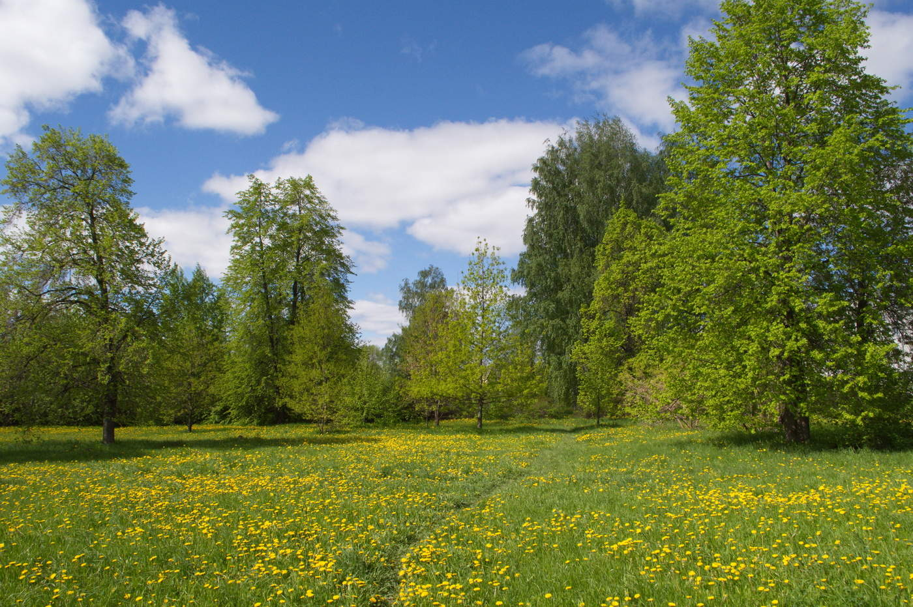

«Умыганская панорама» - периодическое печатное издание в форме газеты, учрежденное для издания официальных и иных сообщений и материалов, нормативных и иных актов Думы и администрации Умыганского сельского поселения, Тулунского района, Иркутской области.

Протокол публичных слушаний
по проекту решения Думы Умыганского сельского поселения «Об исполнении бюджета Умыганского муниципального образования за 2021 год»

с.Умыган 30 мая 2022 года
15 часов 00 минут

Председательствующий - Тупицын Н.А.
Секретарь - Шалда Е.С.
Присутствовало 18 человек.

Вопрос повестки публичных слушаний:
- Об исполнении бюджета Умыганского муниципального образования за 2021 год
Тупицын Н.А. В соответствии со ст.28 ФЗ от 06.10.2003г №131-ФЗ «Об общих принципах организации местного самоуправления в Российской Федерации»», ст.33 Положения «О бюджетном процессе в Умыганском муниципальном образовании», ст.17 Устава Умыганского муниципального образования, нам необходимо провести публичные слушания по проекту решения Думы Умыганского сельского поселения «Об исполнении бюджета Умыганского муниципального образования за 2021 год», опубликованному в газете «Умыганская панорама» от 04 мая 2022 года №9.
Предлагаю по данному вопросу выступить Жигачевой Н.А
Жигачева Н.А. - предлагаю принять предложенный проект решения Думы Умыганского сельского поселения «Об исполнении бюджета Умыганского муниципального образования за 2021 год».
Тупицын Н.А. - вопросы, предложения (не поступило).
- предлагаю голосовать за предложенный проект решения Думы сельского поселения «Об исполнении бюджета Умыганского муниципального образования за 2021 год», опубликованный газете «Умыганская панорама» 04 мая 2022 года №9.
Голосовали: «За» - 18 человек «Против» - нет, «Воздержались» - нет.

Тупицын Н.А. - публичные слушания состоялись. Публичные слушания считать закрытыми.
Окончание публичных слушаний: 15 часов 50 минут.

Председатель Думы
Глава Умыганского
сельского поселения ________________ Н.А.Тупицын

Секретарь Е.С.Шалда

ИРКУТСКАЯ ОБЛАСТЬ
Тулунский район
Администрация
Умыганского сельского поселения
РАСПОРЯЖЕНИЕ

«24» мая 2022 г. №27-ра

с. Умыган
Об установлении вида разрешенного использования
Руководствуясь ст. 30 Градостроительного кодекса Российской Федерации, Федеральным законом от 06.10.2003 года №131-ФЗ «Об общих принципах организации местного самоуправления в Российской Федерации», Уставом Умыганского муниципального образования,
1.Образуемому земельному участку (38:15:230103:98), общей площадью 4200 кв.м, из земель населенных пунктов, расположенного в зоне застройки жилыми домами (Ж-1), адрес: Российская Федерация, Иркутская область, Тулунский район, с. Умыган ул. Рябиновая, 21-1 установить разрешенное использование «для ведения личного подсобного хозяйства».
2. Опубликовать настоящее распоряжение в газете «Умыганская панорама» и разместить на официальном сайте администрации Умыганского сельского поселения.

Глава Умыганского
сельского поселения Н.А.Тупицын

ИРКУТСКАЯ ОБЛАСТЬ
Тулунский район
Администрация
Умыганского сельского поселения
РАСПОРЯЖЕНИЕ

«24» мая 2022 г. №29-ра

с. Умыган
Об установлении вида разрешенного использования
Руководствуясь ст. 30 Градостроительного кодекса Российской Федерации, Федеральным законом от 06.10.2003 года №131-ФЗ «Об общих принципах организации местного самоуправления в Российской Федерации», Уставом Умыганского муниципального образования,
1.Образуемому земельному участку (38:15:230102:ЗУ1), общей площадью 8370 кв.м, из земель населенных пунктов, расположенного в зоне застройки жилыми домами (Ж-1), адрес: Российская Федерация, Иркутская область, Тулунский район, с. Умыган ул. Ивана Каторжного,31 установить разрешенное использование «для ведения личного подсобного хозяйства».
2. Опубликовать настоящее распоряжение в газете «Умыганская панорама» и разместить на официальном сайте администрации Умыганского сельского поселения.

Глава Умыганского
сельского поселения Н.А.Тупицын

Издатель, редакция и распространитель: администрация Умыганского сельского поселения.
Адрес: Иркутская область, Тулунский район, с.Умыган,
ул.Ив.Каторжного - 74.
Главный редактор: Глава администрации – Тупицын Н.А.
Ответственный за выпуск: Шалда Е.С.
Тираж 10 экземпляров. Распространяется бесплатно.

